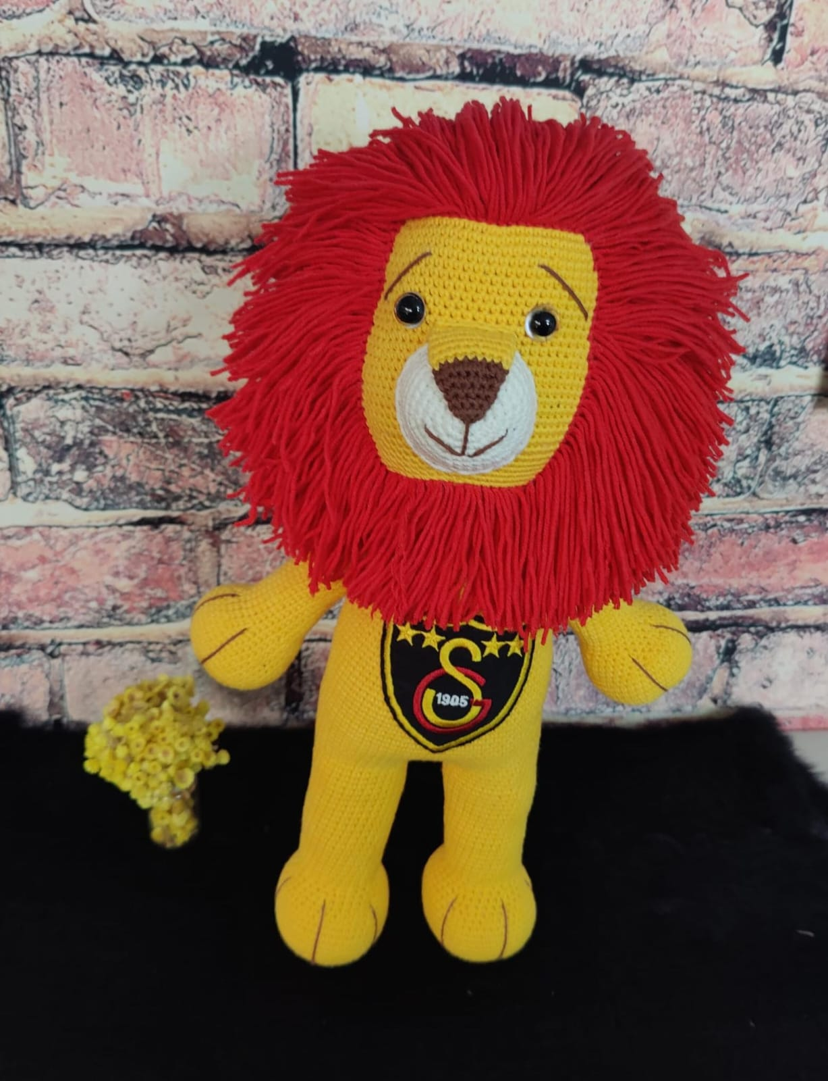
AMİGURUMİ GALATASARAY ARMALI ASLAN TARİFİ
Tasarımcı: https://www.instagram.com/ferideeylul_kusku
İPLER;
- 1,5 yumak Alize Cotton Gold (koyu sarı)
- 1 yumak Alize Cotton Gold (kırmızı)
- Beyaz, kahverengi Cotton İp (az miktarda)
- Gözler 16mm
- Tığ 2,5 mm
- Dolgu için elyaf
- 1 adet dik durması için pprc (20 cm civarı)
- Galatasaray Arması
Kısaltma Terimleri;
SK: Sık iğne
SH: Sihirli halka
Ayak ve Bacaklar; (2 adet)
- -sh içine 6 sk
- 6 ilmeği arttır 6sk x 2 = 12 sk
- 1 tek 1 arttır = 18sk
- 2 tek 1 arttır = 24 sk
- 3 tek 1 arttır = 30 sk
- 4 tek 1 arttır =36 sk
- 5 tek 1 arttır = 42 sk
- 6 tek 1 arttır = 48 sk
- 5 sıra boyunca 48 sk
- 6 tek bir azalt = 42 sk
- 5 sk 1 azalt, 3 sk 1 azalt, 3 sk 1 azalt,3 sk 1 azalt, 20 sk. (ayak oyuntu kısmı)
- 7 sk 1 azalt, 6 sk 1 azalt,21 sk. =36 sk ( ayak oyuntu kısmı)
- 1 sıra 36 sk
- 4 tek 1 azalt
- 3 tek 1 azalt
- 1 sıra her bir ilmeğe tek sık iğne
- 3 tek 1 arttır = 30 sk
- 19 sıra boyunca 30 sk

Gövde;
- 5 zincir ile bacakları birleştir = 70 sk olacak
- Birleştirme sırası dahil 20 sıra 70 sk
- 2 yandan birer eksiltme = 68 sk
- 68 sık iğneyi 12 sıra boyunca ör
- Her iki yandan birer eksiltme yap = 66 sk
- 9 tek 1 azalt
- 8 tek 1 azalt
- 7 tek 1 azalt
- 6 tek 1 azalt
- 5 tek 1 azalt
- 4 tek 1 azalt
- 3 tek 1 azalt
- 3 sıra boyunca tek sık iğne ile ör ( boyun kısmı)

Kollar; (2 adet)
- Sh içine 6 sk
- 6 sk x 2 = 12 sk
- 1 tek 1 arttır = 18 sk
- 2 tek 1 arttır = 24 sk
- 3 tek 1 arttır = 30 sk
- 4 tek 1 arttır = 36 sk
- 5 tek 1 arttır = 42 sk
- 5 sıra boyunca 42 sk ör
- 5 tek 1 azalt = 36 sk
- 5 tek 1 azalt, 3 sk 1 azalt, 3 sk 1 azalt, 3 sk 1 azalt sıra sonuna kadar 14 sk
- 7 sk 1 azalt, 6 sk 1 azalt, sıra sonuna kadar 15 sk = 30 sk
- 1 sıra boyunca 30 sk
- 3 tek 1 azalt = 24 sk
- 19 sıra boyunca 24 sk
Kulaklar; (2 adet)
- Sh içine 6 sk
- 6 sk x2 = 12 sk
- 1 sıra 12 sk
- 1 tek 1 arttır = 18 sk
- 1 sıra boyunca 18 sk
- 2 tek 1 arttır = 24 sk
- 3 sıra 24 sk

Burun; Beyaz ip
- Sh içine 6 sk
- 6 sk x 2 = 12 sk
- 1 tek 1 arttır = 18 sk
- 2 tek 1 arttır = 24 sk
- 3 tek 1 arttır = 30 sk
- 4 tek 1 arttır =36 sk
- 4 sıra boyunca 36 sk ör
- Kahverengi ip ile;
- Sh içine 6 sk
- 1 tek 1 arttır = 9 sk
- 1 sıra boyunca 9 sk
- 2 tek 1 arttır
- 3 tek 1 arttır
- 4 tek 1 arttır yap ve sarı ipe geç
- 5 sıra boyunca sarı iple tek sık iğne
NOT: Burun dikiş sonrası, kahverengi ip ile ağız işlemesi olacak.
Kuyruk;
- Sh içine 6 sk.
- 6 sk x 2 = 12 sk .
- 57/58 sıra boyunca 12 sk.
NOT: Kol ve bacak kısımlarında kahverengi ip ile pati işlemesi olacak.
Yele için, kırmızı iple yeterli uzunlukta ipler kesilip, tek tek işlenecek. Biraz da kuyruk kısma işleme yapılacak.

